**АНАЛИЗ НА РЕШЕНИЕТО НА ЗАДАЧА**

**ПРАВОЪГЪЛНИЦИ**

**I начин:**

Използваме два вложени цикъла по брой редове (R=1 .. N-1) и брой стълбове (S=I+1 .. N). Намираме броя Br на клечките в правоъгълник RxS:

Лесно се вижда, че броят на вертикалните клечки е R.(S+1), а броят на хоризонталните е S.(R+1). Тогава Br= R.(S+1)+ S.(R+1).

За всяко R и S в циклите пресмятаме Br по горната формула и при Br=N се увеличава брояча на намерените правоъгълници. При даденото ограничение N до 106 , такова решение ще хване около 60% от тестовете.

Сложност O(N2). Решението е реализирано във файла ***rect_50,cpp***.

**II начин:**

Също с два вложени цикъла, но се използва, че

R.(S+1)+ S.(R+1)=2.R.S+R+S=N, или 2.R.S+R+S ≈ R.S ≈ R.R=N.

Т.е. достатъчно е външния цикъл да се върти от I=1 до I.I<=N.

Това не е лесно за съобразяване в тази възрастова група, но не лови 100%, а около 80% от тестовете.

Сложност O($N.\sqrt{N}$). Решението е във файла ***rect_75.cpp*.**

**III начин:**

Решение, което е по силите на петокласниците, защото такава задача, но с фиксирано N, е дадена на областен кръг по математика тази година за 4 клас. Естествено, даденият информатичен вариант на задачата ще е труден за болшинството от четвъртокласниците, които е нормално на този етап на обучението си да не използват цикъл.

Алгоритъмът е следния:

Разглеждаме правоъгълници, на които едната страна *I* е 1 см, после 2 см и т.н.

След като страната е *I*, на първия ред за *I* квадратчета са необходими *A=3.I+1* клечки. За останалите редове трябват с по *I* клечки по-малко, т.е. *K=A-I*.

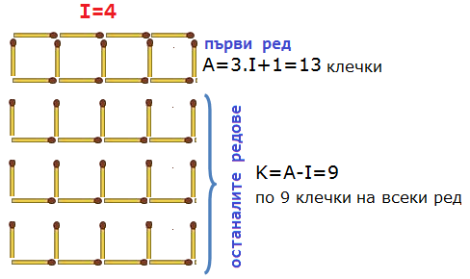

Проверяваме остатъкът *Ost = N – A* дали се дели на *K*. Ако се дели и е изпълнено, че *B = Ost/k + 1* е по-малко от I (*B* е другата страна на правоъгълника), увеличаваме брояча на правоъгълниците и след това увеличаваме *I* с 1, Условието *B < I* гарантира да изведем само различни правоъгълници.

Алгоритъмът се осъществява в безкраен цикъл. Ако не се излезе от него в горепосочения случай *(B < I)*, това ще стане все някога при другата проверка *N* ***<*** *A.* Това е така, защото:

*I* се увеличава в цикъла => *A = 3.I + 1*  също се увеличава => *N – A*  намалява.

Сложността е O($\sqrt{N}$) = O(1000). Решението е във файла ***rect.cpp*.**

*Автор: Павел Петров.*